Цитата H-Clinic: «Имеется гипотеза о полном истощении резервуаров ВИЧ у индивидуума за 73 года исходя из среднего времени жизни лимфоцита. Однако это условное число как средняя температура по больнице. Понятно, что должны существовать люди, у которых резервуары ВИЧ истощатся гораздо быстрее. Во всяком случае, истощатся настолько, чтобы уйти либо в длительную ремиссию без АРВТ, измеряемую годами, либо достигнуть функционального излечения.»
Нашел все 3-и первоисточника данной «гипотезы» [1], [2], [3], постарался разобрать по косточкам, как вычисляли эти 73 года в данных исследованиях и сходу отметил там для себя 2-е следующие вещи:
- В данных исследованиях изучались распад и количество именно репликативно-компетентного латентного резервуара ВИЧ.
- Уже в 1997 (т.е. 23 года назад) году в США был доступен и спокойно применялся в условиях лабораторий метод определения частоты клеток с репликативно-компетентной провирусной ДНК в составе путем количественного анализа вирусного роста (Quantitative Viral Outgrowth Assay) QVOA (подробнее о нем – во второй части).
- Итак, первое исследование группы ученых от 1999 г. [2]:
Из группетто в 34 пациента отобрали 17 пациентов, удовлетворяющих условиям пребывания на длительной успешной терапии (ВН < 200 копий/мл) и 3-х пациентов на острой фазе и провели у каждого из них в течение 7 – 21 месяца по 2 – 7 замеров (у кого сколько смогли) количества компетентной к репликации провирусной ДНК в выделенных из PBMC (МКПК, т.е. мононуклеарных клеток периферической крови) расслабленных CD4+ T-клетках в значениях IUPM (инфекционных единиц на миллион расслабленных CD4+ T-клеток, т.е. частоты расслабл. CD4+ T-клеток с провир. репл.-комп.ДНК среди всех расслабл. CD4+ T-клеток периферической крови). Цель исследования была – проследить динамику изменения содержания (частоты) репликативно-компетентной провирусной ДНК в CD4+ T-клетках пациентов на АРВТ для определения времени, необходимого для эрадикации (очищения) резервуара ВИЧ. Результаты анализа динамики изменения IUPM у 20-и упомянутых пациентов приведем ниже:
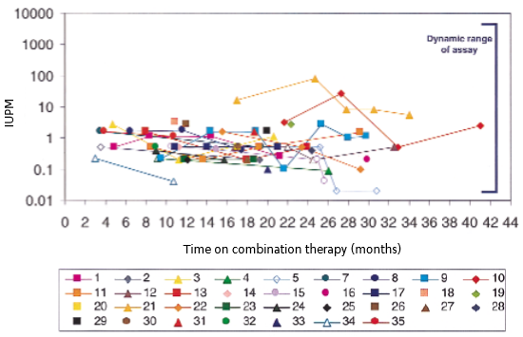
Или, если представить динамику изменения IUPM конкретно по каждому из 20-и пациентов, то получается следующая картина:
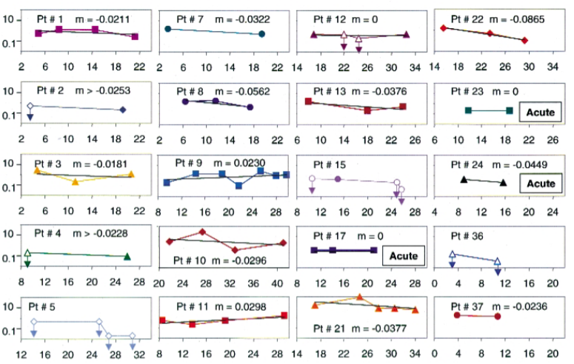
Вертикальная шкала представлена значениями частот провирусной ДНК в IUPM, а горизонтальная периодом обследования данного конкретного пациента в месяцах. Здесь сразу хотелось бы обратить внимание на 9-х следующих пациентов: №№ 1, 3, 8, 9, 10, 11, 12, 13, 21. Т.е. тут у них мы видим, что динамика изменения количества провирусной репл.-комп. ДНК в покоящихся CD4+ T-клетках на миллион не всегда отрицательная, т.е. количество клеток с провирусной ДНК в геноме периодически у более чем половины пациентов (не считаем 3-х пациентов на острой фазе) с течением времени нахождения на АРВТ возрастает.
Далее авторы исследования при помощи статистических методов составляют среднюю динамику изменения репликативно-компетентных IUPM у пациентов (жирная красная линия) и она выглядит следующим образом:
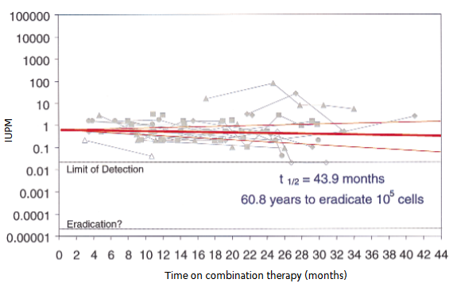
Т.е. авторы исследования берут общую динамику падения частоты провирусной репл.-комп. ДНК в покоящихся CD4+ T-клетках в исследуемый период времени (от 7 до 21 месяца) и экстраполируют ее до значения IUPM, которое будет в два раза меньше относительно среднего значения IUPM на начало исследования (где-то чуть менее 1 IUPM) и получают период полураспада провирусной репл.-комп. ДНК (т.е. период времени, через который частота провирусной репл.-комп. ДНК в покоящихся CD4+ T-клетках с начального значения чуть менее 1 IUPM уменьшится до вдвое меньшего значения) в 44 месяца.
Далее, для того, чтобы выяснить в какой срок для полной эрадикации латентного резервуара ВИЧ выливается полученный период полураспада в 44 месяца авторам нужно знать общее среднее количество покоящихся CD4+ T-клеток с репл.-комп.провирусной ДНК во всем организме/теле среднестатистического пациента на успешной длительной АРВТ авторы этого исследования обращаются к другому, более раннему исследованию 1997-го года [1], в котором также была проведена экстракция расслабленных CD4+ T-клеток с интегрированной репликативно-компетентной (и не только) провирусной ДНК в геноме из лимфатических узлов и периферической крови.
- В этом исследовании (1997-го года) авторы действуют в следующей последовательности:
а) выделили/определили долю CD4+ T-клеток из лимфоцитов в лимфатических узлах и в периферической крови;
б) из общего количества выделенных в пункте а) CD4+ T-клеток выделили/определили долю покоящихся/расслабленных CD4+ T-клеток (остальное – активированные CD4+ T-клетки) в лимфатических узлах и в периферической крови;
в) определили количество покоящихся CD4+ T-клеток с интегрированной провирусной ДНК на миллион (IUPM) покоящихся/расслабленных CD4+ T-клеток в лимфатических узлах и в периферической крови (значения (выделены синим) будут показаны на диаграмме ниже);
г) методом QVOA определили количество покоящихся CD4+ T-клеток с интегрированной провирусной репликативно-компетентной ДНК на миллион (IUPM) покоящихся/расслабленных CD4+ T-клеток в лимфатических узлах и в периферической крови (значения (выделены красным) будут показаны на диаграмме ниже);
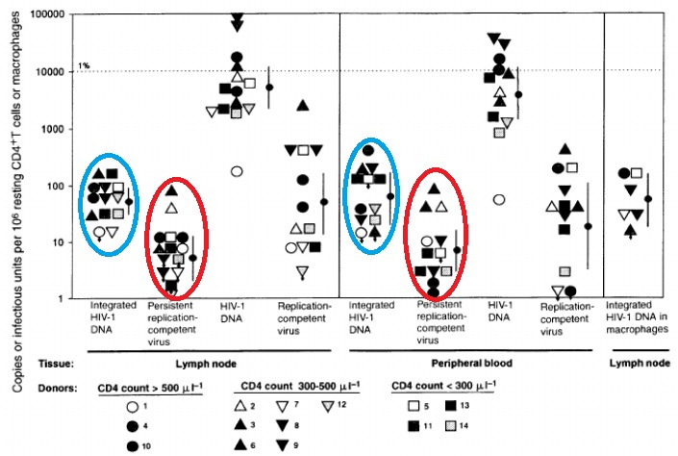

д) на основе пунктов г) и б) определили долю покоящихся CD4+ T-клеток с интегрированной провирусной репликативно-компетентной ДНК среди CD4+ T-клеток в лимфатических узлах и в периферической крови;
е) на основе пунктов д) и а) определили долю покоящихся CD4+ T-клеток с интегрированной провирусной репликативно-компетентной ДНК среди лимфоцитов в лимфатических узлах и в периферической крови;
ж) на основе пункта е) и информации о том, что 98% лимфоцитов (включающих в себя CD4+ T-клетки) пребывает в лимфатических узлах, в то время, как лишь 2% циркулирует в периферической крови, определили среднюю долю (средний процент) покоящихся CD4+ T-клеток с интегрированной провирусной репликативно-компетентной ДНК среди лимфоцитов всего тела/организма (лимф. узлы + периф. кровь);
з) на основе пункта ж) и информации о том, что среднее количество лимфоцитов в организме человека составляет 10¹² авторы определили среднее количество покоящихся CD4+ T-клеток с интегрированной провирусной репликативно-компетентной ДНК во всем теле/организме пациента на АРВТ и оно составило в среднем значения в диапазоне от 2,2×10⁵ до 2,2×10⁷.
Таким образом авторы исследования от 1999 года [2] на основе данных цифр о количестве покоящихся CD4+ T-клеток с интегрированной провирусной репликативно-компетентной ДНК в организме пациента, полученных из исследования 1997-го года [1] и периода полураспада покоящихся CD4+ T-клеток с интегрированной провирусной репликативно-компетентной ДНК в 44 месяца из своего исследования, вычисляют среднее время эрадикации латентного резервуара ВИЧ (см. таблицу ниже).
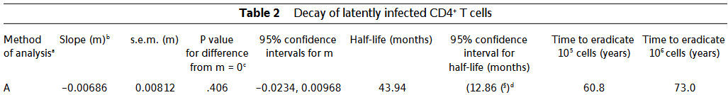
И оно составляет для резервуара в 100 000 покоящихся CD4+ T-клеток с интегрированной провирусной репликативно-компетентной ДНК 60,8 лет и 73 года для резервуара в 1 млн таких клеток. Т.е., например, берем резервуар пациента в 1 млн лат.-инф. клеток и период полураспада в 44 месяца (3,67 года) и получится, что через 3,67 года на успешной АРВТ его резервуар уменьшится до 500 000 лат.-инф. клеток. Еще через 3,67 года (т.е. уже через 7,34 года) – до 250 000 лат.-инф. клеток и так далее до того момента когда его резервуар не станет меньше одной лат.-инф. клетки, а это 20 периодов полураспада по 3,67 года, что равняется 73 годам.
Вот корень этой «гипотезы» о 73 годах.
Также эта «гипотеза» подтверждается еще одним, более крупным исследованием от 2003 года [3]. Здесь хочу обратить внимание на то, что во всех 3-х исследованиях (включая два других – от 1997 и 1999 годов) участвовал в группе ученых и играл не последнюю роль американский профессор медицины институтов Говарда Хьюза и Джонса Хопкинса, молекулярный биолог Роберт Ф. Силициано (Robert F. Siliciano), который с 1995 года много занимается исследованиями, как раз, по латентному резервуару ВИЧ (кстати, все исследования с его участием, которые доводилось читать, лично мне, всегда очень нравятся).
- Так вот, в данном исследовании от 2003 года [3], также направленном на определение времени эрадикации латентного резервуара ВИЧ через определение периода полураспада покоящихся CD4+ T-клеток, несущих репликативно-компетентный ВИЧ, время наблюдения за группой пациентов на успешной АРВТ составляло от 3-х до 7 лет, а сама группа пациентов насчитывала 62 человека.
В итоге в данном исследовании так же, как и в исследовании от 1999-го года [2] подтвердился средний период полураспада покоящихся CD4+ T-клеток, несущих репликативно-компетентный ВИЧ в 44 месяца, а следовательно и среднее время эрадикации латентного резервуара в 73 года.
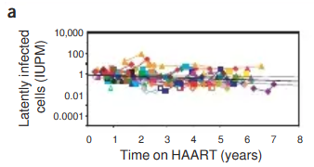
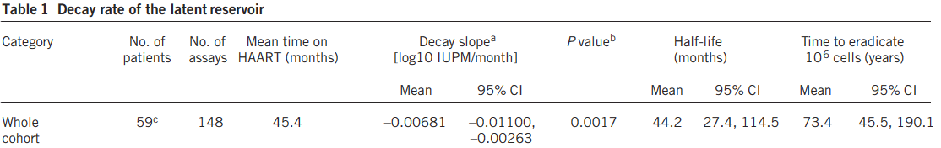

Таким образом, исходя из дизайна данных исследований, отслеживающих динамику распада репликативно-компетентного резервуара ВИЧ следует, что, вроде как, данный распад уже учитывает и противоположный истощению резервуара вклад пролиферации покоящихся CD4+ T-клеток с интегрированной провирусной репликативно-компетентной ДНК и, вроде как, можно с оптимизмом смотреть на версию о том, что через 73 года, а то и раньше (у пациентов с более коротким, чем 44 месяца периодом полурасда) резервуар истощится, но…………………………………………………… (об этом в следующей части (Части №2)).

Ссылки на источники:
[1]. Chun TW, Carruth L, Finzi D, et al. Quantification of latent tissue reservoirs and total body viral load in HIV-1 infection. Nature. 1997.
[2]. Finzi D, Blankson J, Siliciano JD, et al. Latent infection of CD4+ T cells provides a mechanism for lifelong persistence of HIV-1, even in patients on effective combination therapy. Nat Med. 1999.
[3]. Siliciano JD, Kajdas J, Finzi D, et al. Long-term follow-up studies confirm the stability of the latent reservoir for HIV-1 in resting CD4+ T cells. Nat Med. 2003.

